Lampiran Gambar dan Peta
Identifikasi Perkembangan Ekonomi Wilayah Sleman URL

Gambar 1.1
Peta Administrasi Kabupaten Sleman
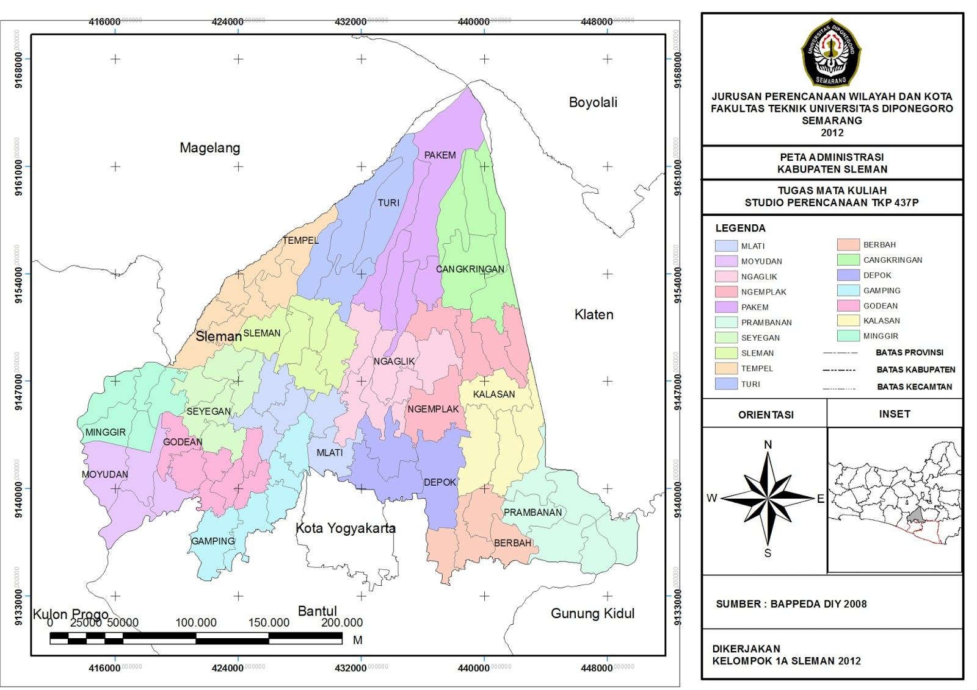
Sekolah Tinggi Teknologi Nasional
Peta Administrasi Kabupaten Sleman
Sumber :
Peta Dasar Bakosurtanal

Tabel 5.3
Hasil Perhitungan Location Quotient Kabupaten Sleman
Lapangan Usaha | Tahun |  |  |  |  | Rata-rata | Keterangan
 | 2011 | 2012 | 2013 | 2014 | 2015
Pertanian, Kehutanan, & Perikanan | 0,80 | 0,80 | 0,80 | 0,78 | 0,78 | 0,79 | Non Basis
Pertambangan & Penggalian | 0,76 | 0,75 | 0,74 | 0,73 | 0,73 | 0,74 | Non Basis
Industri Pengolahan | 1,03 | 1,03 | 1,02 | 1,00 | 1,00 | 1,01 | Basis
Pengadaan Listrik & Gas | 0,84 | 0,83 | 0,83 | 0,81 | 0,80 | 0,82 | Non Basis
Pengadaan Air, Pengelolaan Sampah, Limbah & Daur Ulang | 0,47 | 0,47 | 0,47 | 0,47 | 0,47 | 0,47 | Non Basis
Konstruksi | 1,17 | 1,19 | 1,18 | 1,18 | 1,18 | 1,18 | Basis
Perdagangan Besar dan Eceran; Reparasi Mobil & Sepeda Motor | 0,92 | 0,91 | 0,91 | 0,91 | 0,91 | 0,91 | Non Basis
Transportasi & Pergudangan | 1,08 | 1,12 | 1,15 | 1,16 | 1,16 | 1,14 | Basis
Penyediaan Akomodasi & Makan Minum | 1,05 | 1,05 | 1,05 | 1,04 | 1,04 | 1,04 | Basis
Informasi & Komunikasi | 0,96 | 0,95 | 0,96 | 0,97 | 0,97 | 0,96 | Non Basis
Jasa Keuangan & Asuransi | 0,81 | 0,81 | 0,81 | 0,83 | 0,83 | 0,82 | Non Basis
Real Estat | 1,13 | 1,13 | 1,13 | 1,13 | 1,13 | 1,13 | Basis
Jasa Perusahaan | 1,65 | 1,65 | 1,64 | 1,66 | 1,65 | 1,65 | Basis
Administrasi Pemerintahan, Pertahanan & Jaminan Sosial Wajib | 0,81 | 0,81 | 0,80 | 0,81 | 0,80 | 0,81 | Non Basis
Jasa Pendidikan | 1,16 | 1,15 | 1,15 | 1,15 | 1,15 | 1,15 | Basis
Jasa Kesehatan & Kegiatan Sosial | 0,92 | 0,92 | 0,92 | 0,92 | 0,93 | 0,92 | Non Basis
Jasa lainnya | 0,86 | 0,87 | 0,87 | 0,87 | 0,87 | 0,87 | Non Basis
Sumber: Analisis, 2017

Tabel 5.4
Komponen PDRB Kabupaten dan Provinsi DIY dan Kab. Sleman Tahun 2011 dan 2015
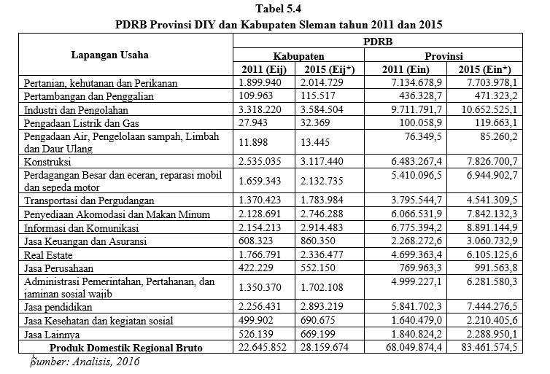

Sumber : Analisis Penulis 2017

Tabel 5.5
Perubahan PDRB Kabupaten Sleman
Lapangan Usaha | Pertumbuhan
 | Kabupaten | Provinsi
 | Rij | Rin
Pertanian, kehutanan dan Perikanan | 0,06 | 0,08
Pertambangan dan Penggalian | 0,05 | 0,08
Industri dan Pengolahan | 0,08 | 0,10
Pengadaan Listrik dan Gas | 0,16 | 0,20
Pengadaan Air, Pengelolaan sampah, Limbah dan Daur Ulang | 0,13 | 0,12
Konstruksi | 0,23 | 0,21
Perdagangan Besar dan eceran, reparasi mobil dan sepeda motor | 0,29 | 0,28
Transportasi dan Pergudangan | 0,30 | 0,20
Penyediaan Akomodasi dan Makan Minum | 0,29 | 0,29
Informasi dan Komunikasi | 0,35 | 0,31
Jasa Keuangan dan Asuransi | 0,41 | 0,35
Real Estate | 0,32 | 0,30
Jasa Perusahaan | 0,31 | 0,29
Administrasi Pemerintahan, Pertahanan, dan jaminan sosial wajib | 0,26 | 0,26
Jasa pendidikan | 0,28 | 0,27
Jasa Kesehatan dan kegiatan sosial | 0,38 | 0,35
Jasa Lainnya | 0,27 | 0,24
Produk Domestik Regional Bruto | 0,24 | 0,23

Sumber: Analisis, 2017

Tabel 5.6
Hasil Perhitungan Komponen Nij, Mij, Cij, Dij dan Ns

Lapangan Usaha | Nij | Mij | Cij | Dij | NS
 | Eij x rn | Eij x (rin-rn) | Eij x (rij-rj) | Eij* - Eij | Mij + Cij
Pertanian, kehutanan dan Perikanan | 430291,84 | -278689,45 | -347809,34 | 114788,90 | -626498,79
Pertambangan dan Penggalian | 24903,95 | -16084,71 | -21218,94 | 5554,80 | -37303,66
Industri dan Pengolahan | 751499,01 | -430079,38 | -541637,41 | 266284,30 | -971716,79
Pengadaan Listrik dan Gas | 6328,37 | -853,65 | -2377,00 | 4426,50 | -3230,65
Pengadaan Air, Pengelolaan sampah, Limbah dan Daur Ulang | 2694,62 | -1306,01 | -1349,53 | 1547,40 | -2655,54
Konstruksi | 574125,96 | -48827,49 | -34826,95 | 582404,50 | -83654,44
Perdagangan Besar dan eceran, reparasi mobil dan sepeda motor | 375802,28 | 94941,64 | 69374,20 | 473391,80 | 164315,85
Transportasi dan Pergudangan | 310368,57 | -41102,10 | 79890,69 | 413561,80 | 38788,60
Penyediaan Akomodasi dan Makan Minum | 482098,50 | 140943,48 | 99303,14 | 617597,70 | 240246,62
Informasi dan Komunikasi | 487878,68 | 184816,85 | 235761,38 | 760270,10 | 420578,24
Jasa Keuangan dan Asuransi | 137770,89 | 74757,28 | 103911,74 | 252026,50 | 178669,03
Real Estate | 400136,71 | 128379,13 | 139507,24 | 569686,30 | 267886,37
Jasa Perusahaan | 95624,85 | 25895,29 | 27117,42 | 129921,80 | 53012,70
Administrasi Pemerintahan, Pertahanan, dan jaminan sosial wajib | 305827,03 | 40556,66 | 22949,71 | 351738,30 | 63506,37
Jasa pendidikan | 511028,73 | 107985,77 | 87390,72 | 636787,60 | 195376,49
Jasa Kesehatan dan kegiatan sosial | 113216,05 | 60457,24 | 69057,16 | 190773,50 | 129514,40
Jasa Lainnya | 119158,12 | 8923,89 | 14955,77 | 143060,30 | 23879,66
Sumber: Analisis, 2017

Tabel 5.7
Interpretasi Perhitungan Komponen Mij
Lapangan Usaha | Mij | Keterangan
Pertanian, kehutanan dan Perikanan | -278689,45 | Tumbuh Lambat
Pertambangan dan Penggalian | -16084,71 | Tumbuh Lambat
Industri dan Pengolahan | -430079,38 | Tumbuh Lambat
Pengadaan Listrik dan Gas | -853,65 | Tumbuh Lambat
Pengadaan Air, Pengelolaan sampah, Limbah dan Daur Ulang | -1306,01 | Tumbuh Lambat
Konstruksi | -48827,49 | Tumbuh Lambat
Perdagangan Besar dan eceran, reparasi mobil dan sepeda motor | 94941,64 | Tumbuh Cepat
Transportasi dan Pergudangan | -41102,10 | Tumbuh Lambat
Penyediaan Akomodasi dan Makan Minum | 140943,48 | Tumbuh Cepat
Informasi dan Komunikasi | 184816,85 | Tumbuh Cepat
Jasa Keuangan dan Asuransi | 74757,28 | Tumbuh Cepat
Real Estate | 128379,13 | Tumbuh Cepat
Jasa Perusahaan | 25895,29 | Tumbuh Cepat
Administrasi Pemerintahan, Pertahanan, dan jaminan sosial wajib | 40556,66 | Tumbuh Cepat
Jasa pendidikan | 107985,77 | Tumbuh Cepat
Jasa Kesehatan dan kegiatan sosial | 60457,24 | Tumbuh Cepat
Jasa Lainnya | 8923,89 | Tumbuh Cepat
Sumber: Analisis, 2017

Tabel 5.8
Hasil Perhitungan Komponen Cij
Lapangan Usaha | Cij | Keterangan
Pertanian, kehutanan dan Perikanan | -347809,3 | Tidak memiliki daya saing
Pertambangan dan Penggalian | -21218,94 | Tidak memiliki daya saing
Industri dan Pengolahan | -541637,4 | Tidak memiliki daya saing
Pengadaan Listrik dan Gas | -2377,001 | Tidak memiliki daya saing
Pengadaan Air, Pengelolaan sampah, Limbah dan Daur Ulang | -1349,53 | Tidak memiliki daya saing
Konstruksi | -34826,95 | Tidak memiliki daya saing
Perdagangan Besar dan eceran, reparasi mobil dan sepeda motor | 69374,202 | Memiliki daya saing
Transportasi dan Pergudangan | 79890,694 | Memiliki daya saing
Penyediaan Akomodasi dan Makan Minum | 99303,139 | Memiliki daya saing
Informasi dan Komunikasi | 235761,38 | Memiliki daya saing
Jasa Keuangan dan Asuransi | 103911,74 | Memiliki daya saing
Real Estate | 139507,24 | Memiliki daya saing
Jasa Perusahaan | 27117,416 | Memiliki daya saing
Administrasi Pemerintahan, Pertahanan, dan jaminan sosial wajib | 22949,707 | Memiliki daya saing
Jasa pendidikan | 87390,725 | Memiliki daya saing
Jasa Kesehatan dan kegiatan sosial | 69057,162 | Memiliki daya saing
Jasa Lainnya | 14955,766 | Memiliki daya saing

Sumber: Analisis, 2017

Gambar 5.1
Kuadran nilai Cij dan Mij

Mij --
Mij +
+
- Pertanian, kehutanan, dan perikanan
- Pertambangan dan penggalian
- Industri pengolahan
- Pengadaan listrik dan gas
- Pengadaan air, pengolahan sampah, limbah dan daur ulang
- Konstruksi

- Transportasi dan pergudangan

- Perdagangan besar dan eceran, reparasi mobil dan sepeda motor
- Penyediaan akomodasi dan makan minum
- Informasi dan komunikasi
- Jasa keuangan dan asuransi
- Real estate
- Jasa perusahaan
- Administrasi pemerintahan, pertahanan, dan jaminan sosial wajib
- Jasa pendidikan
- Jasa kesehatan dan kegiatan sosial
- Jasa lainnya

KUADRAN III
KUADRAN IV
KUADRAN II
KUADRAN I
Cij -

Tabel 5.9
Hasil Perhitungan LQ dan NS
Lapangan Usaha | LQ | NS
Pertanian, kehutanan dan Perikanan | 0,79 | -626498,79
Pertambangan dan Penggalian | 0,74 | -37303,66
Industri dan Pengolahan | 1,01 | -971716,79
Pengadaan Listrik dan Gas | 0,82 | -3230,65
Pengadaan Air, Pengelolaan sampah, Limbah dan Daur Ulang | 0,47 | -2655,54
Konstruksi | 1,18 | -83654,44
Perdagangan Besar dan eceran, reparasi mobil dan sepeda motor | 0,91 | 164315,85
Transportasi dan Pergudangan | 1,14 | 38788,60
Penyediaan Akomodasi dan Makan Minum | 1,04 | 240246,62
Informasi dan Komunikasi | 0,96 | 420578,24
Jasa Keuangan dan Asuransi | 0,82 | 178669,03
Real Estate | 1,13 | 267886,37
Jasa Perusahaan | 1,65 | 53012,70
Administrasi Pemerintahan, Pertahanan, dan jaminan sosial wajib | 0,81 | 63506,37
Jasa pendidikan | 1,15 | 195376,49
Jasa Kesehatan dan kegiatan sosial | 0,92 | 129514,40
Jasa Lainnya | 0,87 | 23879,66
Sumber: Analisis, 2017

Gambar 5.2
Kuadran Derajat Perkembangan Sektor Berdasar LQ-NS
- Pertanian, kehutanan dan perikanan
- Pertambangan dan penggalian
- Pengadaan listrik dan gas
- Pengadaan air, pengelolaan sampah, limbah dan daur ulang

- Industri dan pengolahan
- Konstruksi

NS >0
<0
>1
LQ <1
- Perdagangan besar dan eceran, reparasi mobil dan sepeda motor
- Informasi dan komunikasi
- Jasa keuangan dan asuransi
- Adm
- inistrasi pemerintahan, pertahanan, dan jaminan sosial wajib
- Jasa kesehatan dan kegiatan sosial
- Jasa lainnya
- Transportasi dan pergudangan
- Penyediaan akomodasi dan makan minum
- Real estate
- Jasa perusahaan
- Jasa pendidikan

SEKTOR UNGGULAN
SEKTOR BERKEMBANG
SEKTOR TERBELAKANG
SEKTOR POTENSIAL

Sumber : Analisis Penulis 2017

